PRESSEMITTEILUNG

Bali und Bambus vor den Toren Hamburgs

Strapazierfähige und rutschfeste MOSO® Bambus Bodenbeläge leisten im vabali spa einen entscheidenden Beitrag zum gleichermaßen luxuriösen wie fernöstlichen Ambiente der Wellnessoase

Zwaag/NL, September 2022. Das vabali spa Hamburg ist ein magischer Ort für Körper, Seele und Geist. Auf 36.000 Quadratmetern entführt die Wellnessoase ihre Gäste in eine fernöstliche Welt, die mit einer großzügigen Saunalandschaft, verschiedenen Pools- und Entspannungsbecken, einem Naturschwimmteich, Wohlfühlanwendungen und Massagen sowie einem Angebot an asiatischen und mediterranen Köstlichkeiten verwöhnt. Die Anlage, die einem balinesischen Dorf nachempfunden ist, umfasst zudem ein Hotel mit 80 individuell gestalteten Zimmern und Suiten. Es ist das Gesamtpaket aus unaufdringlichem Luxus und natürlicher Schönheit, aus sich verwöhnen lassen und einfach mal abschalten, das die Wellnessoase vor den Toren Hamburgs so besonders macht. Passend zu diesem luxuriösen fernöstlichen Ambiente entschieden sich die Betreiber des vabali spa Hamburg für Bodenbeläge aus Bambus vom niederländischen Hersteller MOSO®.

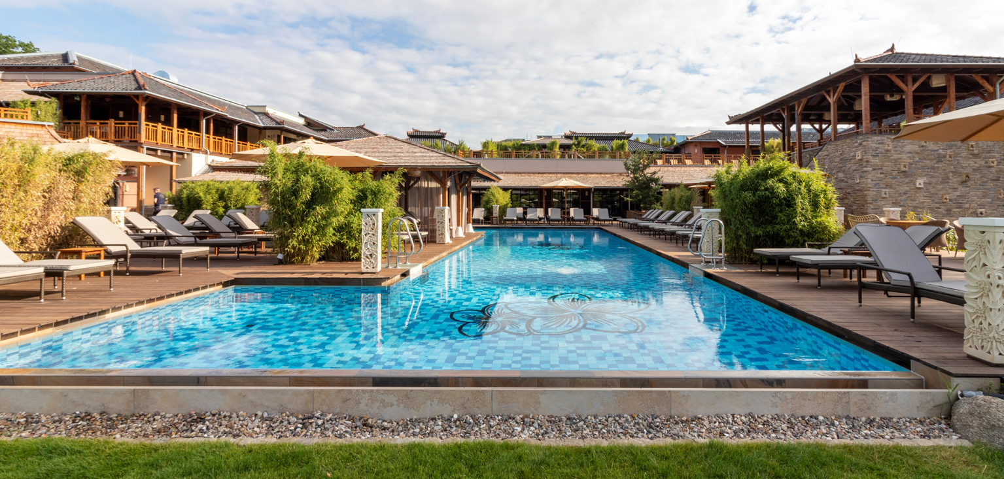

Im Außenbereich kommen rund 3.500 Quadratmeter MOSO® Bamboo X-treme® Terrassendielen und damit ein extrem belastbarer, dauerhaft schöner und nachhaltiger Bodenbelag zum Einsatz. Für eine hohe Trittsicherheit wurden die Dielen nicht nur bombiert, was für einen guten Wasserablauf sorgt, sondern auch zusätzlich gebürstet. Damit erfüllen sie die Anforderungen der Rutschhemmungsklasse R11 – und damit eine wichtige Vorgabe der Betreiber der vabali spa Wellnessoase. Montiert sind die Terrassendielen mit passenden MOSO® Clips auf Bamboo X-treme® Unterkonstruktionsbalken. Die Treppen sind ebenfalls mit den neuen rutschhemmenden Bamboo X-treme® Terrassendielen verkleidet und verfügen daher über eine ebenso hohe Rutschfestigkeit. Verschiedene Innenbereiche des Hotels, vor allem der stark frequentierte Eingangsbereich, wurden mit insgesamt 770 Quadratmetern MOSO® Bamboo UltraDensity® Bodenbelägen ausgestattet.

Kombination aus Ästhetik und Funktion

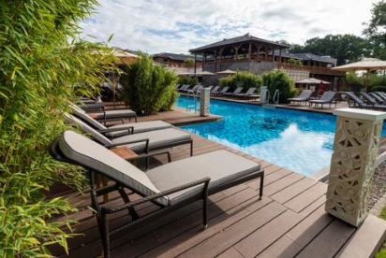
„Bambus passt einfach perfekt zur Architektur und zum Design unserer Wellnessanlage“, erklärt Cornelius Riehm, Geschäftsführer vabali spa Hamburg. „Diese natürliche und warme Ausstrahlung, die von den Bambusbelägen ausgeht, trägt entscheidend zum Wohlfühlambiente bei. Das fernöstliche Flair der Außenterrassen und der Bambusböden im Hotel ergänzt unsere Idee von einer balinesischen Oase für Erholung und Entspannung natürlich ideal. Dazu kommen die hervorragenden technischen Eigenschaften und die Tatsache, dass es sich hier um ein nachhaltiges und montagefreundliches Material handelt. Diese Kombination aus Ästhetik und Funktion hat uns schon bei der Ausstattung der vabali spas in Berlin und Düsseldorf überzeugt. Und auch bei der Planung der Anlage in Hamburg kam für uns kein anderes Material infrage“, so Cornelius Riehm.

Schön montagefreundlich: Unterkonstruktion mit Bambus Balken und MOSO® Clips

Anders als bei den beiden vabali spa Terrassen in Berlin (Eröffnung 2014) und Düsseldorf (Eröffnung 2017) entschieden sich die Planer bei der Konzeption der Anlage in Hamburg für eine Unterkonstruktion der Außenterrassen mit MOSO® Bambus Balken und Clips. José de Ruijter-Luken, Marketingleiterin bei MOSO®, erklärt die Hintergründe: „Der Vorteil unseres Systems mit Balken und Clips ist, dass die Terrassendielen nicht durchgeschraubt werden müssen. Damit fällt ein Arbeitsschritt, nämlich das Vorbohren der Dielen, weg. Das spart Zeit und dank unserer eigens für dieses System gestalteten Clips aus Edelstahl ist auch die Montage sehr einfach.“ Ein weiteres Plus der Verlegung mit Clips statt mit Schrauben ist die Optik. „Eine schraubenlose Montage der Terrasse sorgt für ein sehr elegantes und hochwertiges Erscheinungsbild. Und das passt natürlich perfekt zum Gesamtanspruch der vabali spa Anlage“, so José de Ruijter-Luken.

Dauerhafte Basis: Balken aus nachhaltigem MOSO® Bamboo

Wie bei den stark frequentierten Terrassendielen selbst kommt es bei der Unterkonstruktion auf Langlebigkeit und Stabilität an. So sind die Balken in der Stärke 6 x 4 cm ebenfalls aus MOSO® Bamboo X-treme® und verfügen über die gleichen hohen statisch-mechanischen Eigenschaften (höchste Dauerhaftigkeitsklasse innerhalb der EU-Normen, Class 1/EN350, Class 4/EN335 und brandschutzgeprüft) wie die neue Generation Bamboo X-treme® Dielen. Zudem sind die Unterkonstruktionsbalken – wie auch die Dielen selbst – CO₂-neutral, da sie in der Wachstumsphase bis zum Ende der Nutzungsdauer mehr CO₂ binden, als im Fertigungszeitraum und Transport freigesetzt wird.

Komplettieren den Bali-Look im Hotel: strapazierfähige Bambusböden

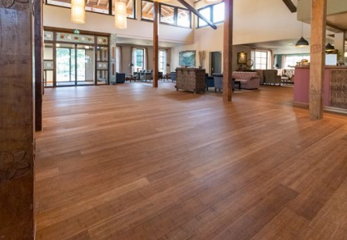
In halböffentlichen Bereichen wie einer Hotellobby oder einem Eingangsbereich sind Bodenbeläge mit außergewöhnlichen Qualitäten erforderlich. Gleichzeitig sollen die Fußböden die ästhetischen Ansprüche der Gestalter für eine harmonische Architektur bzw. Innenarchitektur erfüllen. Im vabali spa Hotel in Hamburg entschieden sich die Planer deshalb für das Bambusprodukt MOSO® Bamboo UltraDensity®, das aufgrund seines einzigartigen Herstellungsverfahrens mit hoher Stabilität, Härt und Langlebigkeit überzeugt und dank seiner besonderen Optik das fernöstliche Ambiente komplettiert.

Weitere Informationen unter: www.moso-bamboo.com/de/
José De Ruijter - Luken
marketing@moso.eu
Tel: +31 6 52321994

Bilderlink (high-res, kostenlos – Copyright MOSO®):

https://www.dropbox.com/sh/usuapr4xa5jujcp/AAAyot_Zif51fM8fYBL9ik6Ca?dl=0

Pressekontakt:

Beatrix Pfundstein
Das Wort. Agentur Pfundstein. UG (haftungsbeschr.)
Viktor-von-Scheffel-Str. 3
78086 Brigachtal
Tel: +49 (0) 170 461 74 11
E-Mail: press-DE@moso.eu
E-Mail: pfundstein@agentur-pfundstein.de
www.agentur-pfundstein.de

Über MOSO®:
MOSO® entwickelt und kreiert Bambusprodukte für den Innen- und Außenbereich, die den höchsten technischen Anforderungen und Qualitätsstandards entsprechen, die die Schönheit der Anwendungen unterstreichen und aus der nachhaltigen, erneuerbaren Ressource Moso-Bambus hergestellt werden. MOSO® International wurde 1997 in den Niederlanden gegründet. Seither hat sich das Unternehmen zum Experten und europäischen Marktführer innovativer und nachhaltiger Bambusprodukte für die Raum- und Gebäudeausstattung sowie für den Garten- und Landschaftsbau entwickelt. MOSO®-Produkte lassen sich in vier Produktgruppen einteilen: Outdoor-Produkte wie Terrassendielen und Fassadenelemente und Indoor-Produkte wie Bambusparkett, Platten, Balken & Furniere, sowie individuelle Sonderanfertigungen für beispielsweise den Möbelbau. Das Unternehmen betreut seine Kunden derzeit durch eigene Standorte in Europa, USA, Südafrika, dem Mittleren Osten und China sowie mehrere Lizenz-Unternehmen und Distributoren in nahezu allen Regionen der Welt.

Über Bambus:
Bambus gilt mit einem Wachstum von einem Meter pro Tag als schnellst wachsende Pflanze der Erde. Der Härtegrad von Bambusholz, das botanisch eigentlich zu den Gräsern zählt, ist um ein Vielfaches widerstandsfähiger als Eiche oder die meisten Tropenhölzer. Während seiner Wachstumsphase bindet Bambus eine große Menge CO₂ – mehr als die Produktion der meisten MOSO® Bambusprodukte freisetzt. Daher sind diese MOSO® Bambusprodukte über ihren gesamten Lebenszyklus hinweg CO₂-neutral. Der Abbau dieser Ressource erfolgt dank einer nachhaltigen Forstwirtschaft über eine selektive Abholzung von jährlich rund 25% der Stämme, was dazu führt, dass der Bestand nicht gefährdet wird. Durch seine außergewöhnlichen technischen Eigenschaften hat sich Bambus in den letzten Jahren zu einem stark nachgefragten Industrieerzeugnis entwickelt. Heute werden Parkettböden, Treppenstufen, Wand- und Deckenverkleidungen, Türpaneele, Möbel und seit der Zulassung durch das Deutsche Institut für Bautechnik (DIBt) eben auch Konstruktionsbalken – um nur ein paar wenige der vielen Anwendungsmöglichkeiten zu nennen – aus diesem jahrtausendalten Rohstoff hergestellt.

